**PRÁCTICA DUAL**

**WINDOWS Y UBUNTU**

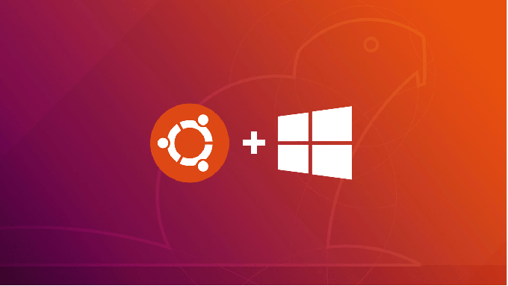

**ÁNGELA CHICA MONTERO**

**Instalar en Windows 10 el programa VirtualBox**

**Crear un equipo virtual bajo VirtualBox que contenga dos Sistemas: Windows 10 PRO y Ubuntu.24 (No usar la instalación desatendida). La máquina debe llamarse: tu nombre+primer apellido+DUAL con 4 gb de memoria y 4 procesadores. Disco duro de 100GB que NO Reserve el espacio!!!**

**Se debe hacer una instantánea cuando se instale Windows y otra cuando se instale Ubuntu.**

**Para ello, hacer dos particiones del disco duro virtual, una de 70000 MB (para Windows) y la otra partición con el resto para ubuntu.**

**El gestor de arranque que debe quedar configurado será GRUB (Linux).**

**Compartir una carpeta llamada “VIRTUAL” creada en el anfitrión con la máquina virtual de Windows.**

**Instalación de Windows:**

Primero crearemos nuestra máquina virtual windows con los datos requeridos por el enunciado:

* Nombre + Primer Apellido + DUAL
* 4 gb de espacio y 4 de RAM





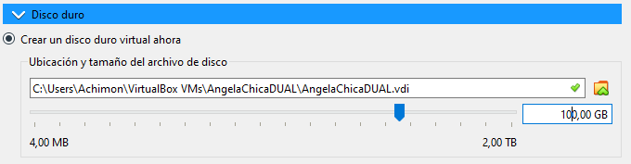

Una vez hayamos indicado el espacio y ram que necesitamos podremos encender nuestra máquina virtual para terminar su instalación y luego hacer lo mismo con ubuntu.

Elegiremos la versión de windows 10 Pro.

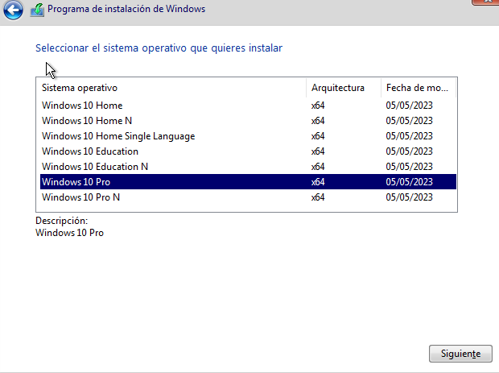

A continuación crearemos la partición de disco para poder asignarle la otra parte a ubuntu en su instalación:

* Crearemos una con 70000 mb para windows y el resto será para ubuntu

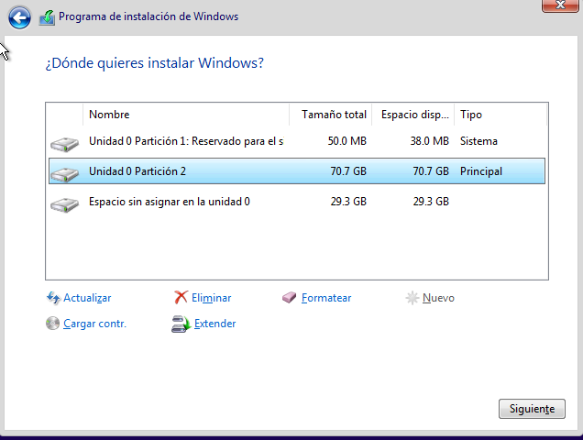

Procederemos con la instalación después de esta última configuración:

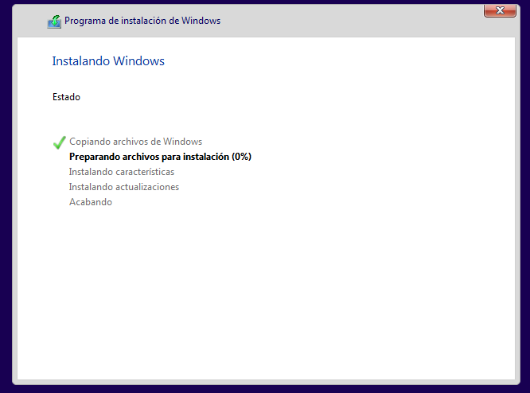

Cómo será para uso personal, debemos de elegir esta opción cuando la configuración nos la muestre:

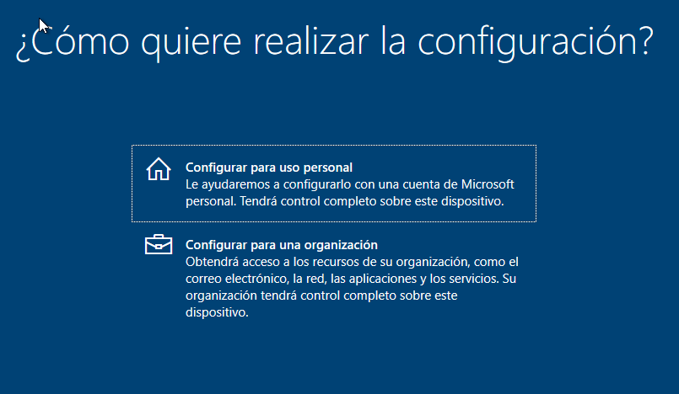

Nuestra cuenta será Usuario / usuario para mejor acceso y no olvidar contraseñas.

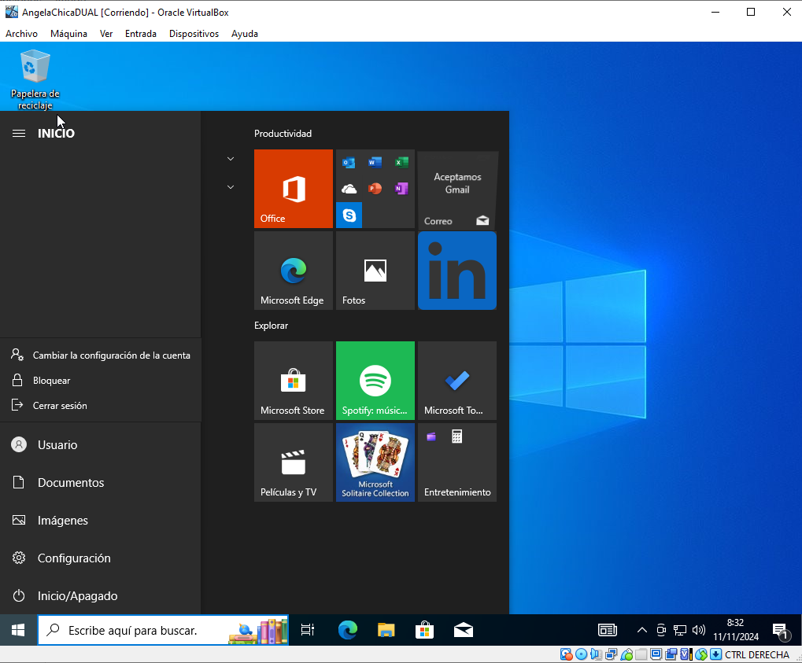

Con todo lo anterior ya tenemos nuestra máquina windows acabada, realizaremos una instantánea antes de ubuntu en caso de que algo salga mal podamos volver atrás: ***máquina → tomar instantánea***

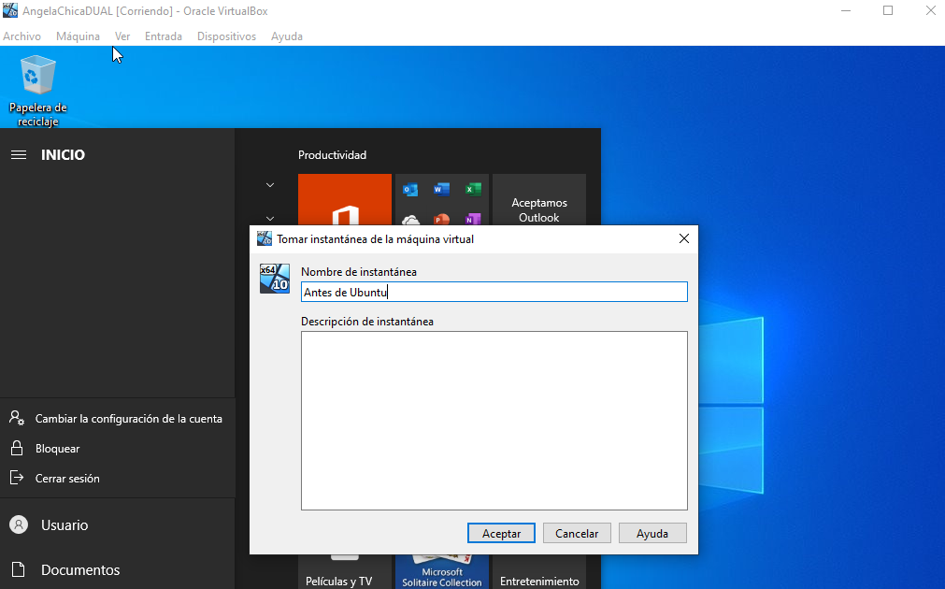

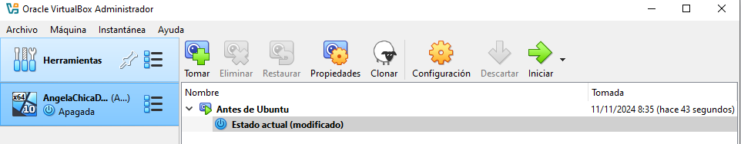

**Instalación de Ubuntu**

Debemos de cambiar la iso de instalación de windows por ubuntu de la siguiente manera: ***click derecho* → *choose a disk file → ubuntu.iso***





Realizando esto podremos iniciar la instalación de ubuntu directamente

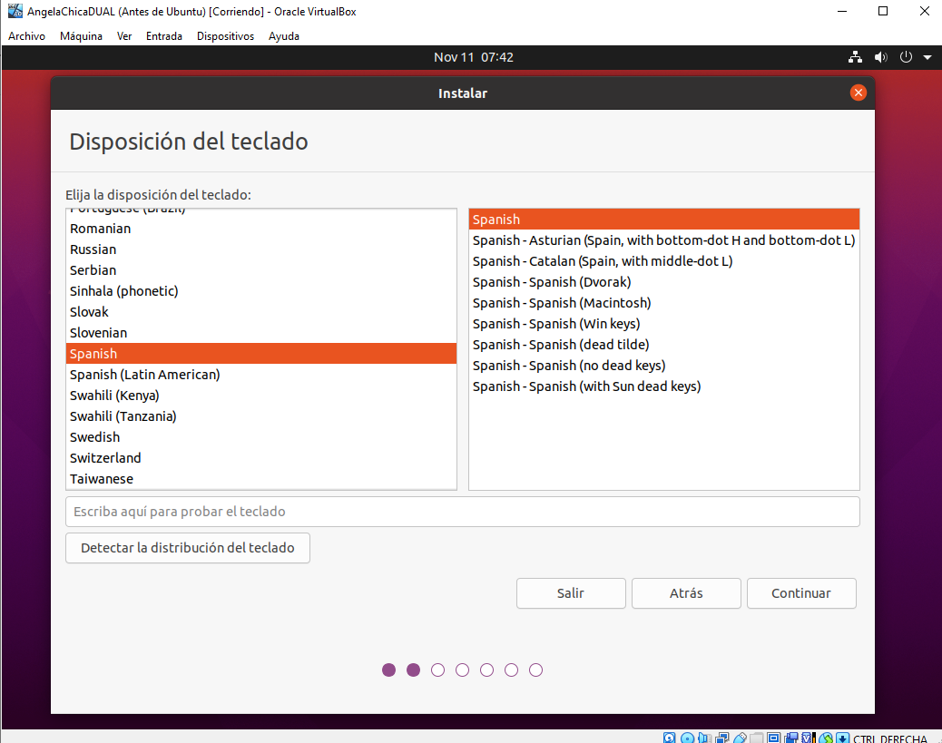

Ubuntu detectará automáticamente que tenemos windows instalado por lo que nos indicará si queremos proceder con una instalación dual con los dos sistemas o borrar y solo dejar uno, elegiremos lo primero:

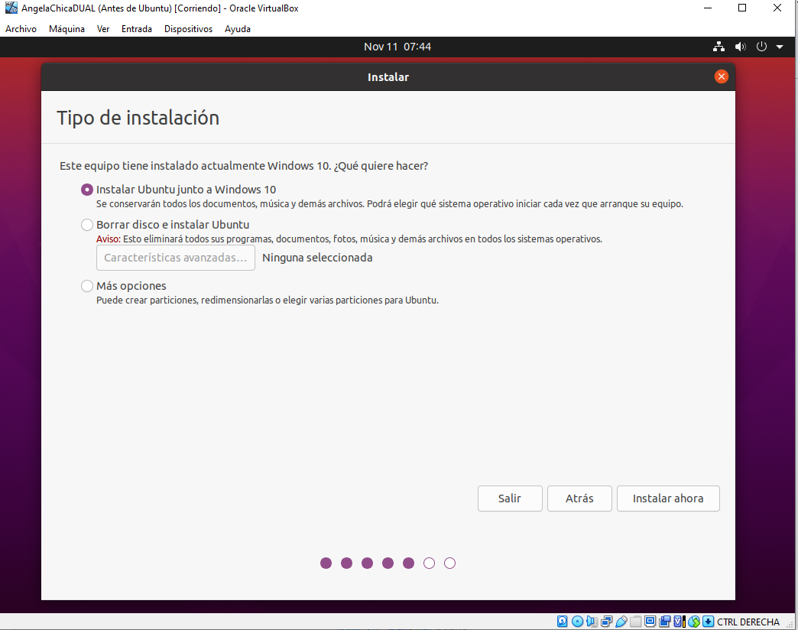

A continuación indicaremos nuestro datos de cuenta de usuario y contraseña:

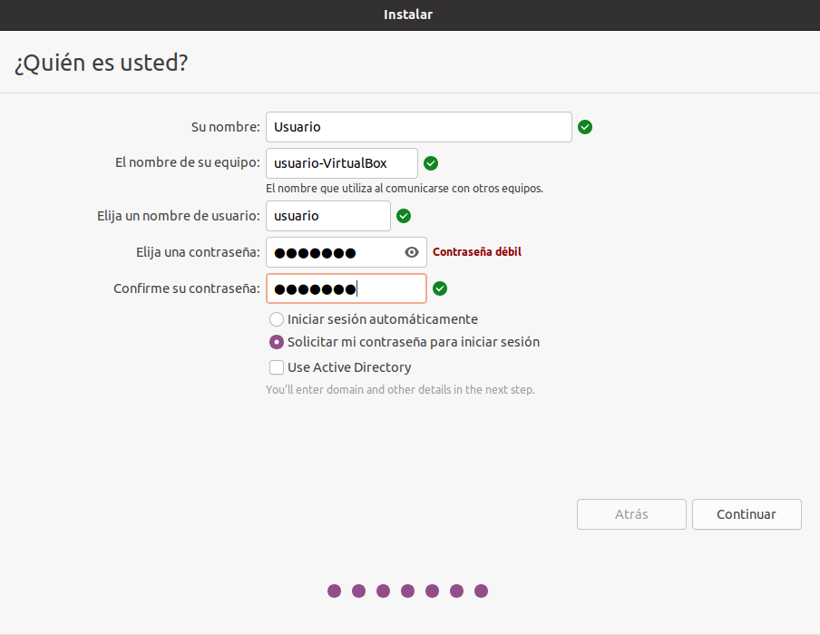

Comenzará la instalación del sistema y podremos disfrutar de nuestra máquina virtual y cuando queremos elegir nuestro sistema elegiremos uno u otro según preferencia: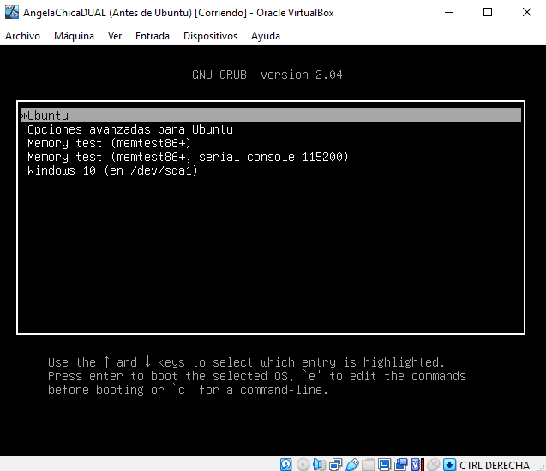

**CARPETA COMPARTIDA HOST A WINDOWS**

***Debemos tener instalado las guest additions para realizar este paso***

Esta carpeta debemos de crearla en nuestro ordenador principal:

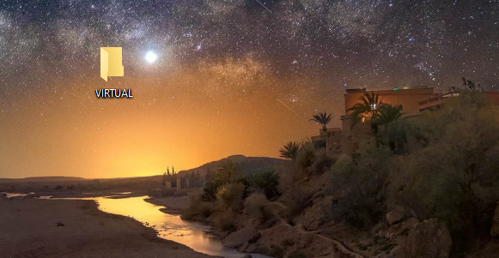

Desde nuestra máquina virtual enlazaremos esa carpeta que hemos creado de la siguiente manera:

*dispositivo → carpeta compartida → agregamos nuestra carpeta → seleccionamos automontar*

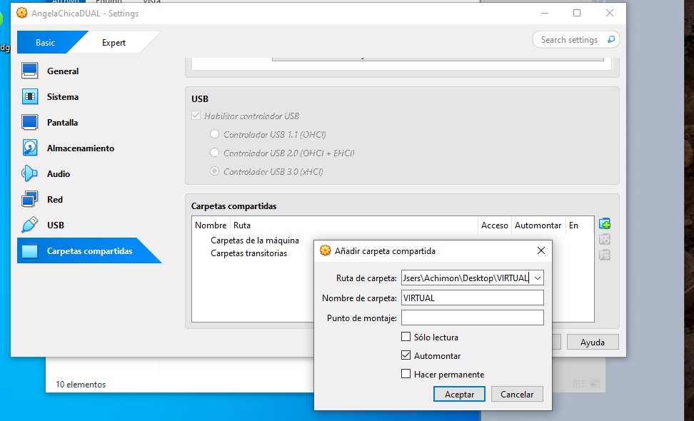

Una vez realizado el paso anterior podremos ver en nuestro sistema de archivos como aparece esta carpeta compartida:

